КОНСПЕКТ ЗАНЯТИЯ
по изобразительной деятельности (лепка)
«Утята на прогулке»
(для воспитанников второй младшей группы)

Конспект занятия по изобразительной деятельности (лепка)
«Утята на прогулке»
(для воспитанников второй младшей группы)
Материалы: пластилин, доска или коврик для лепки, стека или зубочистка, зеленый лист картона для размещения готовых работ
Взрослый загадывает ребенку загадку, чтобы узнать, кого они сегодня будут лепить.
Под дождем она гуляет,
Щипать травку обожает,
Кря кричит, Все это шутка,
Ну конечно это — (утка)
Да правильно это утка молодец.
Взрослый показывает ребенку игрушечного утенка и говорит: «Вышел наш утенок на зеленую травку. А кругом никого нет, грустно стало утенку. Давайте поможем ему, слепим друзей-утяток!»
Рассмотреть с ребенком утенка, спросить, какой формы его тело, голова, как его можно слепить.
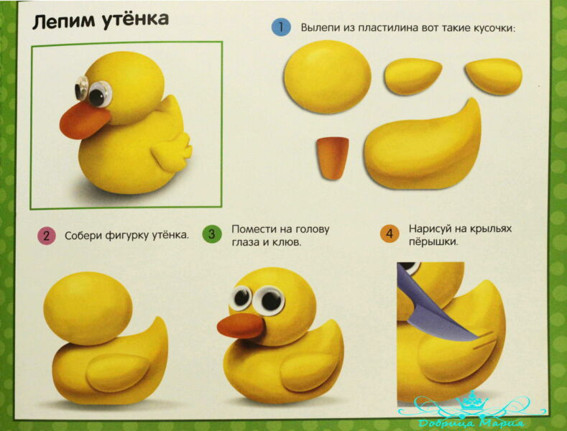
Полюбоваться всем вместе готовой композицией.

